Dokumentation Fahrplan App
Louis Schneider

Ük
M318

Projektdokumentation

Programmrichtlinien

Entweder Oder
camelCase Zuerst klein dann Gross
PascalCase Immer Gross
while() { while()
} {
}

Naming Conventions
Variabeln/ Eigenschaften/ Methoden/ Klassen/ GUI-Controls

Declaration
Lokale, globale Variabeln. Wo? Wie?

Comments
Wo? Was? Wie?
Public Methoden mit /// kommentieren

Statements
If-else / for- / foreach- / while- / switch- / etc.

Plan
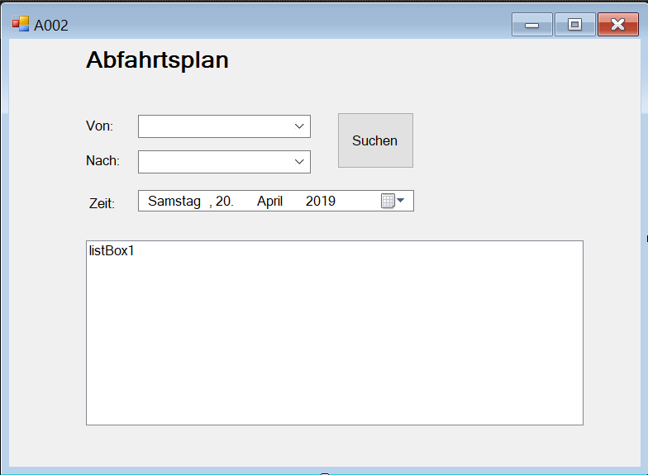

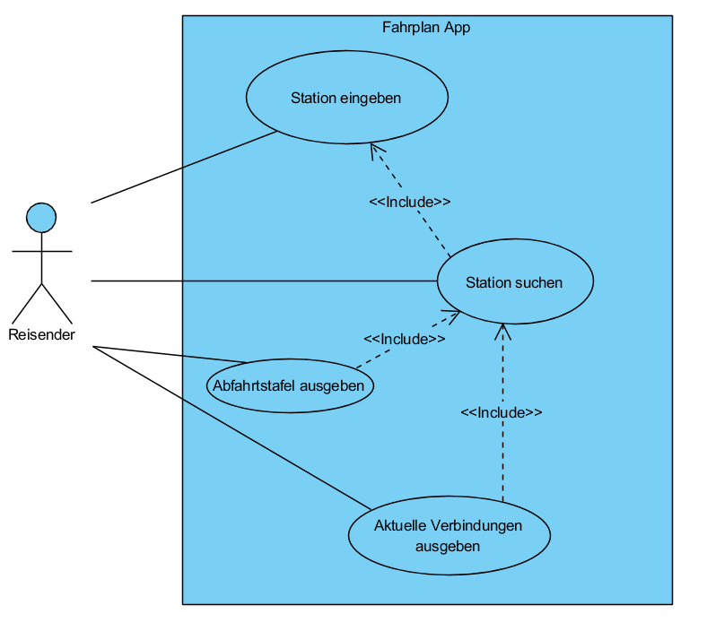
Use Case Diagramm

Aktivitätendiagramm
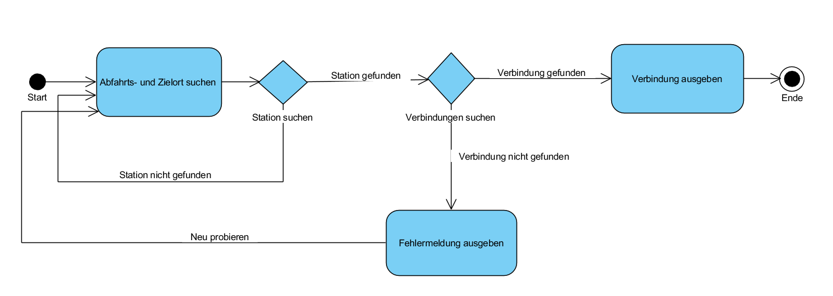

Abnahmetests

GEGEBEN SEI ich habe den Start- und Zielort bestimmt
WENN ich den Button ‘’Anzeigen’’ anklicke
DANN werden die Verbindungen zwischen den zwei Stationen ausgegeben

GEGEBEN SEI ich habe entweder die Start- oder Ziel TextBox ausgewählt
WENN ich die ersten Buchstaben eingebe
DANN kommen alle Vorschläge mit dem richtigen Namen

GEGEBEN SEI ich habe den Startort eingegeben
WENN ich den Button ‘’Abfahrtstafel’’ anklicke
DANN Kommen
GEGEBEN SEI ich habe eine Haltestelle gefunden
WENN ich auf den Button ‘’Standort’’ klicke
DANN erscheint ein Browserfenster mit dem Standort der Station

Erreichte Ziele

ID | Beschreibung | Priorität | Erfolgreich
A001 | Als ÖV-Benutzer möchte ich Start- und Endstation mittels Textsuche suchen können, damit ich nicht alle Stationsnamen auswendig lernen muss. | 1
A002 | Als ÖV-Benutzer möchte ich die aktuellen, d.h. mindestens die nächsten vier bis fünf Verbindungen zwischen den beiden gefundenen und ausgewählten Stationen sehen, damit ich weiss wann ich zur Station muss, um den für mich idealen Anschluss zu erwischen. | 1
A003 | Als ÖV-Benutzer möchte ich sehen, welche Verbindungen ab einer bestimmten Station vorhanden sind, damit ich bei mir zuhause eine Art Abfahrtstafel haben kann. | 1
A004 | Als ÖV-Benutzer möchte ich, dass schon während meiner Eingabe erste Such-Resultate erscheinen, damit ich effizienter nach Stationen suchen kann. | 2
A005 | ALs ÖV-Benutzer möchte ich nicht nur aktuelle Verbindungen suchen können, sondern auch solche zu einem beliebigen anderen Zeitpunkt, damit ich zukünftige Reisen planen kann. | 2
A006 | Als ÖV-Benutzer möchte ich sehen, wo sich eine Station befindet, damit ich mir besser vorstellen kann, wie die Situation vor Ort aussieht. | 3
A007 | Als ÖV-Benutzer möchte Stationen finden, die sich ganz in der Nähe meiner aktuellen Position befinden, damit ich schnell einen Anschluss erreichen kann. | 3
A008 | Ich möchte meine gefundenen Resultate via Mail weiterleiten können, damit auch andere von meinen Recherchen profitieren können. | 3

